inerWeb Edu | Filière Froid & Climatisation — F. Henninot  LP Privé Jacques Raynaud — Campus EQUATIO, Marseille

CAP IFCA | THÈME / DOMAINE | Révision générale — préparation EP1
SÉQUENCE N° 12 | Feuille d'exercices — travail guidé avant le CCF blanc EP1B
NOM : |  | PRÉNOM :
DATE : |  | Durée : 3 h

CONSIGNES Traite les 6 exercices dans l'ordre. Indique toujours les unités (mm, bar, °C, K). Les schémas se font au crayon. Chaque exercice reprend un document ressource EP1 (DR1 → DR6).

Exercice 1 — Sécurité & accès au chantier (DR1)

1.1 — Cite 3 EPI obligatoires pour une intervention de brasage sur circuit frigorifique :
...............................................................................................
...............................................................................................
1.2 — Donne 2 comportements interdits sur un chantier froid :
...............................................................................................
1.3 — Remets dans l'ordre les 3 étapes de la procédure d'accès : Briefing · Contrôle · Identification
...............................................................................................
Exercice 2 — Conversions pouces / millimètres (DR2)

FORMULE Dimension (mm) = Dimension (pouces) × 25,4

Tube (pouces) | 1/4" | 3/8" | 1/2" | 5/8" | 3/4"
Diamètre (mm)

Exercice 3 — Cintreuse & calcul du développé (DR3)

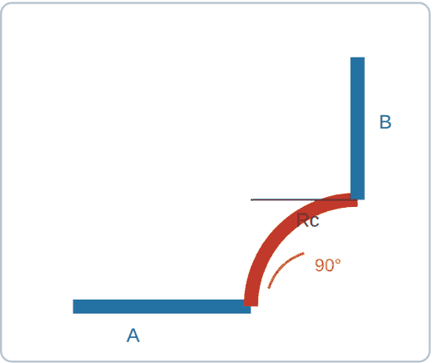
Fig. 1 — Cintrage à 90°.
FORMULE LA = (2 × π × Rc) / 4 avec π = 3,14

3.1 — Rayon de cintrage Rc = 24 mm. Longueur de la partie cintrée (quart de cercle) : LA = .......................... mm
3.2 — Si A = 120 mm et B = 90 mm, longueur totale de tube à couper (développé) = A + LA + B = .......................... mm

Exercice 4 — Schéma frigorifique & composants (DR4)

4.1 — Complète le tableau (nom + fonction) :
N° | Nom de l'élément | Fonction
1 |  | Aspire et comprime la vapeur (augmente la pression)
2 | Condenseur
3 |  | Abaisse la pression et régule le débit vers l'évaporateur
4 | Évaporateur
5 | Filtre déshydrateur
6 |  | Visualise le fluide et l'humidité (bullage / pastille)

4.2 — Sur le schéma : colorie HP en rouge et BP en bleu. 4.3 — Entoure la ligne liquide en vert et le groupe de condensation en noir.
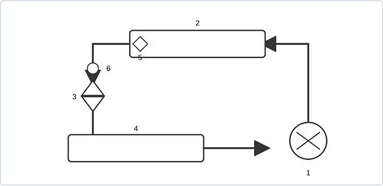
Fig. 2 — Schéma à annoter.
Exercice 5 — Manomètre & identification du fluide (DR5)

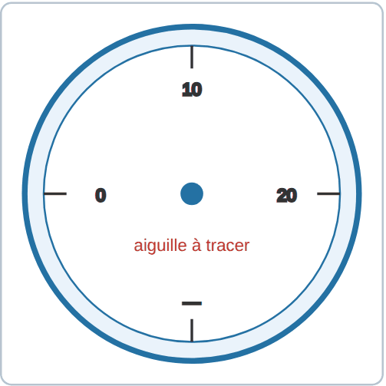 | 5.1 — Rappel : 1 MPa = 10 bar. Cite 3 unités de pression : .......................  5.2 — Trace l'aiguille sur le cadran pour une pression de 10 bar.  5.3 — Le fluide mesuré est à 10 bar et 20 °C. Identifie-le d'après la table ci-dessous.
Fluide | R-134a | R-404A | R-449A
T° sat. à 10 bar | ≈ 39 °C | ≈ 21 °C | ≈ 22 °C

Fluide identifié : ........................ Justification : ................................................................

Exercice 6 — Fluides & impact environnemental (F-Gas) (DR6)

FORMULE Tonnes équivalent CO₂ : T.éq CO₂ = Charge (kg) × PRG / 1000

6.1 — Pour une charge de 5,8 kg, complète :
Fluide | PRG (GWP) | Charge | T.éq CO₂
R-134a | 1430 | 5,8 kg
R-404A | 3922 | 5,8 kg
R-513A | 631 | 5,8 kg

6.2 — Quel fluide a le plus faible impact environnemental ? Justifie.
...............................................................................................
...............................................................................................
Exercice 7 — Analyse du cycle (nouveau EP1B)

On relève sur une installation R-449A : BP = 3,5 bar (T0 = −8 °C), HP = 16 bar (Tk = 42 °C), T° sortie évaporateur = −1 °C, T° ligne liquide = 37 °C.
7.1 — Surchauffe = ........................................ = ____ K — conforme (4–8 K) ? OUI ☐ NON ☐
7.2 — Sous-refroidissement = ........................................ = ____ K — conforme (4–7 K) ? OUI ☐ NON ☐
7.3 — Sur le diagramme, la partie HP est du côté ☐ des hautes pressions ☐ des basses pressions.
Corrigé — réservé enseignant

Ex. | Réponses attendues
1 | 1.1 lunettes, gants cuir, chaussures ; 1.2 fumer près des bouteilles, travailler sans EPI… ; 1.3 Contrôle → Identification → Briefing.
2 | 6,35 · 9,53 · 12,7 · 15,88 · 19,05 mm.
3 | LA = (2×3,14×24)/4 = 37,68 mm. L = 120 + 37,68 + 90 = 247,68 mm.
4 | 1 compresseur ; 2 condenseur (gaz→liquide) ; 3 détendeur ; 4 évaporateur (liquide→gaz) ; 5 filtre déshydrateur ; 6 voyant liquide. Groupe de condensation = compresseur + condenseur (+ bouteille).
5 | 5.1 bar, MPa, PSI. 5.3 R-404A (Tsat 21 °C ≈ mesure ; R-134a serait à 39 °C).
6 | R-134a 8,29 t · R-404A 22,75 t · R-513A 3,66 t. Plus faible : R-513A.
7 | 7.1 (−1)−(−8)=7 K conforme. 7.2 42−37=5 K conforme. 7.3 hautes pressions.

